OA系统在三甲综合性医院门诊信息化管理的应用

曹林凤(浙江大学医学院附属第一医院，浙江 杭州 310000)

医院信息化发展已经是中国医疗服务改革的重要内容。办公自动化(OA)成为医院显得行政管理的重要工作形式。OA系统在浙江省某三甲医院门诊部行政管理中的深入应用，显示了OA系统可以提高门诊工作效率、表单填写正确率、数据管理便捷，但是OA系统使用过程中也存在医院整体使用率不高、信息孤岛、培训不足和审批延误等问题。未来的工作中，通过加强宣传、建立完善考核制度、提高OA队伍专业性、审批权限分层执行等优化策略，进一步推进OA系统在医疗机构的应用。

关键词：办公自动化；门诊信息化；综合医院

医院信息化发展已经成为中国医疗机构服务的特色1，也是医疗改革的重要内容之一。医院进行信息化建设的过程主要是利用计算机网络技术和通信技术等，在医院服务和管理系统中进行系统化、整合化的布局和管理。医院各种医疗活动相关的数据、资料、图像等信息进行综合收集、分类、统计、储存、分析，再进行加工成综合化信息数据，为医院进行综合信息管理提供重要参考依据2。办公自动化(Office Automation,OA)目前成为医院现代化行政管理的主要技术。OA是一个能够完美实现智能运行和信息处理的自主办公系统，能够在短时间迅速实现信息的调用、处理和共享，可以大大提升医院行政服务流程的便捷性和有效性3。

在国内大多数三甲综合性医院，门诊往往是医疗服务和管理的难点。超负荷的门诊患者、医务工作者的繁重压力、各学科门诊服务的差异性，以及越来越高的医疗服务需求，都成为现代化综合医院门诊部门亟需解决的问题。我们将OA系统在浙江省某三甲综合性医院门诊部的行政管理中的应用进行经验总结和问题分析。

1. **应用背景**

我院是浙江省三级甲等大型综合医院，是中国医疗教学科研综合排名前十的大型医疗机构之一。医院拥有5800余名员工，拥有2个国家重点学科、22个国家临床重点专科，门诊拥有39个普通门诊，52亚专科，专家452位，日出诊医师400余人次，日门诊量1.5万余人次，年门诊总量350万余人次。在这样庞大的门诊规模下，如何更合理、高效、及时的处理各临床科室的门诊工作安排需求，形成良好的反馈机制，成为我院门诊管理中的重要工作内容。

1. **门诊管理OA系统的设计**

为此我们将OA系统（办公自动化系统）引入到门诊部的管理工作中。根据本部门管理工作特点先设计工作表单，再根据实际使用情况优化表单，将门诊部所有审批流程无纸化，建立流程数据库，实现在OA系统中在线。具体表单内容包括：1. 门诊权限开放表；2. 新开设专家门诊申请表；3. 专家门诊调整表（包含新增）；4. 新开设普通/专科门诊申请表；5. 普通/专科门诊调整申请表；6. 专家门诊停诊申请表；7. 专家个人介绍信息表；8. 门诊易拉宝/电子屏宣传信息表；9. 普通门诊/专科门诊信息更改表。门诊OA模块具体见图1.

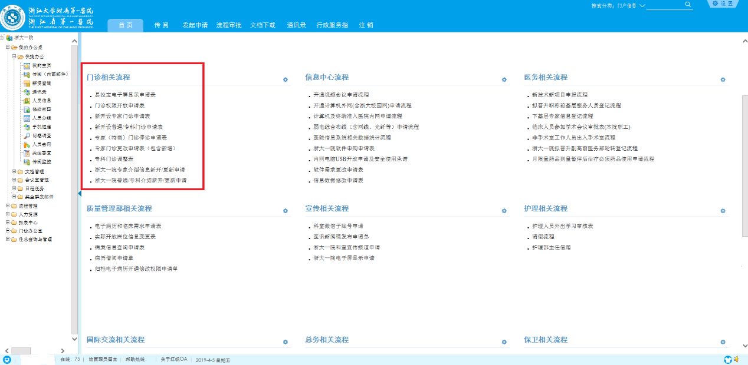

图1. 医院OA系统和门诊相关流程

1. **门诊管理OA系统的应用经验**

3.1.门诊工作效率

OA系统使得门诊工作流程自动化，解决了时间和空间的限制，能够及时启动和完成门诊各项工作的审批。以“新开设专家门诊申请单”作为指标为例：OA使用前，6个月内收到表单32人次，平均审批周期为6.5天；OA使用后3个月，收到表单18人次，平均审批周期为22.8小时，其中时间最短的表单审批只用了28分钟。真正体现了高效、及时的工作效率。

3.2.表单填写的正确率

纸质表单申请人在填写时会根据自已的理解填写信息，提交后因为信息错误退回重填时常有发生，浪费了人力、物理资源，影响流程正常流转。OA系统的填写都有明确说明，填入不规范的信息会出现提示，无法递交表单，从而保障了表单100%正确率

3.3.门诊数据库管理

门诊各类流程申请表的使用量，表单的平均流程周期等都可以进行快速统计和分析。为今后门诊诊疗工作的大数据分析提供了重要的数据保障。有效节约了人力、物力成本。“从一张纸，一支笔，一条腿、一组人的审批时代”跨越到了“信息自动的时代”。这是便捷的无纸化办公时代带给我们的体验。

3.3.门诊OA系统的不足

（1）使用率不高：部分临床医师对OA系统的认识不足OA系统作为日常管理系统的一种，其在门诊流程审批管理中具有重要作用。用户对流程进展进行及时浏览，使工作效率显著提升。但是，由于多年来被传统观念限制，尤其是年龄大的医师对信息化流程的接受度较低，依然习惯于纸质流程。导致门诊部在应用OA系统的同时，还在应用纸质流程，影响了OA系统的使用率。

（2）信息孤岛：OA系统网络平台搭建不够健全。目前OA系统的数据库只限于表单流程内容的统计、分析。没有和医院的HIS系统接入。导致很多的大数据不能进行有效分析利用，一定程度上限制了门诊部精细化管理的脚步。例如专家门诊停诊单，我们通过OA系统可以掌握一个科或个人的停诊次数，但是因为没有和HIS系统相关联，就不能计算它的听诊率，就不能及时有效的提醒申请人。

（3）缺少全院性培训：目前门诊OA系统在医院内刚刚启用，还缺少系统性的全院培训，因此许多科室尚不清楚门诊业务的新模式，也导致新旧模式同时存在。

（4）延误审批：目前OA系统的审批权限都在科室正主任。由于工作繁忙、对OA系统认识度不高等原因，导致一部分流程审批滞留在科主任环节，导致流程进展缓慢，或有的申请人重复走一遍纸质流程。

1. **门诊管理OA系统优化对策：**

任何一个管理模式的存在，有优势一定也有它的不足之处。这也是我们管理者需要不断积累经验，不断完善管理方式的必经之路。

4.1.加强宣传，建立完善的考核制度：

OA系统使用的安全性、高效性、便捷性在管理工作中显得非常突出。一方面通过院周会传达全院全面开展使用OA系统的通知，另一方面信息人员对全院进行培训。各个制定一位OA系统管理员，负责在本科室推广OA系统使用，汇总使用后的意见、建议，上报门诊部进行系统的优化。各科OA系统的使用率和绩效考核相关联。形成“层层重视，人人会用的局面”，提高OA系统使用率，逐步取消纸质流程。

* 1. 提高OA专业队伍水平，完善OA 系统的建设：

目前OA 系统的建设主要是第三方软件公司。他们是专业的信息人员，但是对医院的个性化的认识欠缺。因此我院负责门诊部信息工作的组员，门诊部工作人员，OA建设者要一起把需求转化为方案最后落实为指标。在保障医院信息安全的基础上，将OA数据库和His系统数据库相关联，攻克OA系统数据孤岛问题，对现有数据能进行有效分析、处理，并将数据和门诊部管理指标对应，对于超过指标的科室或个人在下一次提出流程申请时给予提醒或限制更能。由此进一步加强了门诊的信息化、精细化管理。

4.3审批权限分层次执行：

所有需要审批的表单，按重要性和流程设计的审批层面不同，确定不同审批人员。如将表单分为（A、B、C三个等级）A级将审批权限设置给科室主任，B级将审批权限设置给科室副主任，C级设置给科室指定的OA 系统管理员。分层审批既对流程审批进行了严格审批，又减轻了各级审批人员的工作负荷。科内有年龄特别大，的确无法个人完成网上流程的，本人提出申请，门诊部可以根据具体情况将本人的权限转给其委托人长期代理办理业务。

1. **总结：**

智能化办公的时代已经来领，希望通过不断地优化OA系统，更好的为临床、医技科室服务。高效、便捷、安全的工作流是我们的要求。院内流程“一次都不用跑”是我们的目标。

参考文献：

1. [Tu J](https://www.ncbi.nlm.nih.gov/pubmed/?term=Tu%20J%5BAuthor%5D&cauthor=true&cauthor_uid=26187488), [Wang C](https://www.ncbi.nlm.nih.gov/pubmed/?term=Wang%20C%5BAuthor%5D&cauthor=true&cauthor_uid=26187488), [Wu S](https://www.ncbi.nlm.nih.gov/pubmed/?term=Wu%20S%5BAuthor%5D&cauthor=true&cauthor_uid=26187488). The internet hospital: an emerging innovation in China. [Lancet Glob Health.](https://www.ncbi.nlm.nih.gov/pubmed/26187488/) 2015; 3(8): e445-e446.
2. 夏磊. 医院计算机信息化建设与管理研究. 医疗与信息化. 2018; 28: 138.
3. 林小燕. 医院信息化办公中OA办公系统的应用. 信息与电脑. 2018; 14: 107-109.